Anforderungsprofil Fahrwerkstester

- Fahrwerkstester mit Resonanzprinzip
  - Mechanischer Aufbau

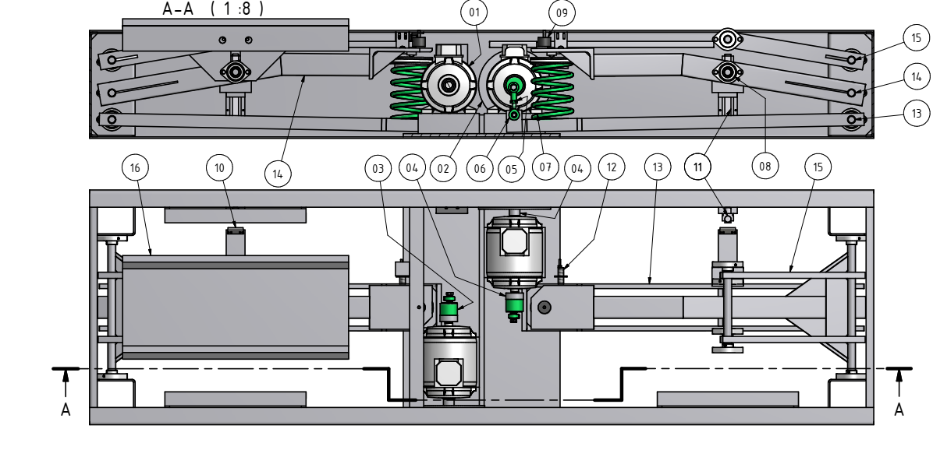
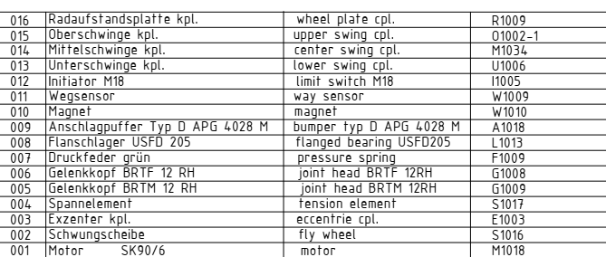
Der Fahrwerkstester besteht aus einer mechanischen Bodeneinheit mit zwei unabhängig wirkenden Schwingsystemen zur Messung des linken und rechten Rades einer Achse. Ein Schwingsystem besteht aus einer Radaufstandsplatte sowie zwei Schwingarmen (13 + 14) zwischen denen eine Präzisionsfeder montiert ist. Über einen Motor mit angeflanschtem Exzenter (3), der dieses Schwingungssystem antreibt, wird das Fahrwerk auf eine Nennfrequenz von ca. 25Hz erregt. Danach schaltet der Motor ab und das freie Ausschwingen des Fahrwerkes dieser Seite wird bewertet. Zur Auswertung wird ein berührungslos wirkender Weggeber (11) mit einem Messbereich von 0-10VDC genutzt.

  - Anzeigevarianten (Bilder nicht aktuell):

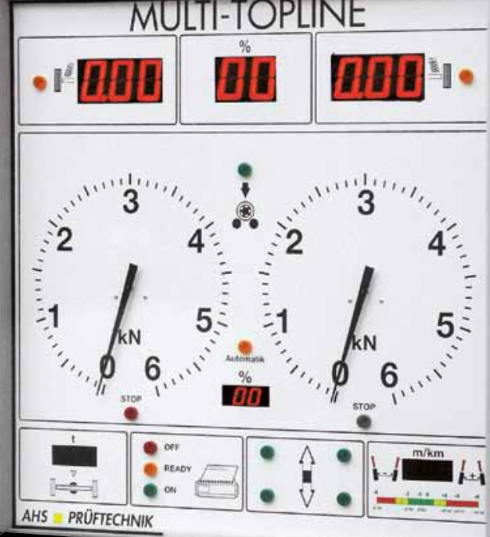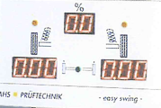

Gelbe LED´S neben Schwingsystem fallen weg (Achtung-grüne LED in der Achse
+ die beiden gelben LED´s über den
Schwing-system fallen weg)

Oder als Screen-Variante über PICARO IV.

  - Mechanische Einstellung des Weggebers:

Der berührungslose Weggeber hat eine Messlänge von 200mm und arbeitet in diesem Bereich zwischen 0-10VDC. Dieser ist vertikal verschiebbar am Rahmen für das jeweilige Schwingsystem montiert. An der Schwingseite ist ein Permanentmagnet montiert.
In der Nulllage ohne Belastung wird der Weggeber auf 9VDC eingestellt.
Hinweis: Bei Belastung des Schwingsystems wird dieses zusammengedrückt und der Spannungswert verringert sich.

Bedingung: Beim Einschalten des Prüfstandes wird ein automatischer Nullabgleich
durchgeführt.

  - Ablauf einer Messung:

- Auffahren auf die Radaufstandsplatten – 2x Endschalter M18 (12) linke und rechte Seite schalten 24VDC.
- Beim Auffahren wird über die beiden Weggeber durch das Radgewicht eine Spannungsänderung erzielt. Nach Ablauf einer im Servicemodul einstellbaren „Ruhezeit“ wird diese ermittelte Spannungsdifferenz mit Hilfe des einstellbaren Faktors „Gewicht“ (Servicemodul) zu einem Gewicht in „kg“ umgerechnet und im Display Fahrwerk links bzw. rechts als Radlast li / re dargestellt. Bei der Topline-Variante gibt es zusätzlich ein Display Achslast. Hier wird das Achsgewicht (Radlast li +Radlast re) parallel angezeigt.
- Nach dem Auffahren zählt im %-Display ein einstellbarer Timer (Servicemodul) runter z.B. 5-4-3-2-1-0
- Nach Ablauf des Timers startet der linke Motor automatisch (Radlasten erlöschen in den beiden Displays -auf der linken Seite blinkt das FWT-Display).
- Der Motor läuft hoch (Laufzeit für beide Motore im Servicemodul einstellbar)
- Der Motor schaltet nach Ablauf der Laufzeit automatisch ab – Blinken des FWT-Display stoppt.
- Über den Weggeber wird der positive / negative Spannungshub je Schwingung ermittelt und an das optionale Auswertesystem (PICARO oder App) weitergeleitet. Der höchste positive und negative Spannungshub innerhalb einer Schwingung wird mit Hilfe des einstellbaren Faktors „Amplitude“ im Servicemodul in einen maximalen Amplitudenwert umgerechnet und im linken Display (Fahrwerk links) angezeigt. Die Anzeigezeit soll ebenfalls von 0-8sec. einstellbar sein (Servicemodul).
- Nach Ablauf der 1. Anzeigezeit wird in dem gleichen Display die „Effektivität“ angezeigt. Die Effektivität wird wie folgt berechnet:

Es wird zunächst eine Idealamplitude berechnet, bei der das Fahrwerk 70% Effektivität (Dämpfung) hat.
Danach werden die gemessenen Werte mit dieser linearen Idealkurve verglichen und ins Verhältnis gesetzt.
- (Siehe Berechnungen im angehängten C-file)

Die Anzeigezeit soll ebenfalls einstellbar sein. Ferner soll es möglich sein, dass die Reihenfolge Amplitude / Effektivität oder Effektivität / Amplitude im Servicemodul eingestellt werden kann. Bei Vorwahl Anzeigezeit 1 oder 2 =0 wird dieser Wert nicht angezeigt. Damit hat man die freie Wahl, welche Werte der Kunde in welcher Reihenfolge und in welcher Zeit der Kunde angezeigt bekommen möchte.
- Nach Ablauf der Messung der linken Seite startet die Messung der rechten Seite nach dem oben beschriebenen Ablauf ab Motor-Start.
- Bei Anlauf der rechten Seite erscheint im linken Display der Wert des als erstes vorgewählten Wertes (Amplitude oder Effektivität) und bleibt dort stehen. Nach Ablauf der Messung erscheint dann im rechten Display Fahrwerk der dazu passende Wert (Amplitude oder Effektivität) sowie die Differenz der beiden Werte zueinander im %-Display.
- Es ist dabei zu beachten, dass die berechneten Amplituden- und Effektivitätswerte sowie die Radlasten ebenfalls an das optionale Auswertesystem weitergeleitet werden.

  - Justage / Einstellmöglichkeiten im Servicemodul

Fahrwerkstester (Resonanz) – Einstellwerte | 1500kg | 2000kg | ???
Faktor Gewicht
Faktor Amplitude
Ruhezeit Waage in sec.
Anlaufzeit -Timer in sec.
Motorlaufzeit in sec.
Anzeigezeit Amplitude in sec.
Anzeigezeit Effektivität in sec.
Wechsel Anzeigereihenfolge Eff./Amp.

  - Option einfache Geräuschsuche

(Aktivierung erst nach Ablauf eines Messzyklus FWT möglich)

Mittels einer Funkfernsteuerung kann man den FWT zur einfachen Geräuschsuche nutzen. Diese ermöglicht durch wahlweises Drücken der Tasten links oder rechts (Doppelnutzung bei Kombination mit einem Bremsenprüfstand, Funktion detektierbar über Schalten der jeweiligen Endschalter Bremsprüfstand / FWT) auf der Fernbedienung die linke oder rechte Seite des auf dem Prüfstand befindlichen Fahrzeuges auf seine Nennfrequenz von ca. 25Hz zu erregen. Nach dem Loslassen der Taste durchläuft das Fahrzeug das Frequenzband von 25Hz zurück bis auf 0Hz.
Durch wiederholtes Drücken dieser Taste können Sie auftretende Geräusche wiederholt kurzzeitig simulieren und ihre Ursache finden.
Für die Anzeige der jeweils gewählten Seite, sollte zusätzlich das FWT-Display 999 anzeigen und blinken.

  - Option frequenzgesteuerte Geräuschsuche (Anwendung mit externer Frequenzumrichter-Steuerung)
(Aktivierung erst nach Ablauf eines Messzyklus FWT möglich)

Schalten Sie den Schalter „Geräuschsuche“ an der rechten Schaltschrankseite ein. Fahren Sie mit der zu prüfenden Achse auf den Fahrwerkstester. Durch einmaliges Drücken des oberen Tasters „li / re“ der Funkfernsteuerung wählen Sie die linke Seite des Fahrwerkstesters. Danach läuft der Fahrwerkstester an. Durch Drücken der Taster „↑“ oder „↓“ können Sie die Frequenz solange verändern, bis die Resonanz eines eventuell losen Bauteiles, zu hören ist. Dann können Sie den Ursprung dieses Fehlers suchen.
Wollen Sie nun auf die rechte Seite wechseln, dann müssen Sie zunächst über den „off“ - Taster die linke Seite ausschalten und dann durch Drücken des Tasters „li / re“ die rechte Seite aktivieren. Die rechte Seite läuft an und Sie können wiederum über die Taster „↑“ oder „↓“ die Frequenz verändern.
Für die Anzeige der jeweils gewählten Seite, sollte zusätzlich das FWT-Display 999 anzeigen und blinken.

Frage: Könnte man hier ebenfalls für li / re eine Doppelnutzung wie unter 1.6. realisieren. Dann würden wir z.B. eine 6-fach Funkfernbedienung nutzen und Taste 5 und 6 mit „↑“ und „↓“ belegen.
- Fahrwerkstester mit Phase-Shift (Beschreibung folgt später separat)
Die Mechanik, die Messwerterfassung sowie die Messwertauswertung ist nicht mit dem oben beschriebenen System identisch.

